**江西师范大学青山湖校区雨污分流**改造项目设计服务**询价的通告**

根据工作安排，我校须委托具有相应资质的机构对青山湖校区C1地块(为青山湖校区住宅区以外的其他区域)进行雨污分流改造设计（包含但不限于雨污管网设计等内容，详见《设计任务书》）。现进行市场询价，欢迎具有相应资格条件的机构参与报价。

**一、项目基本情况**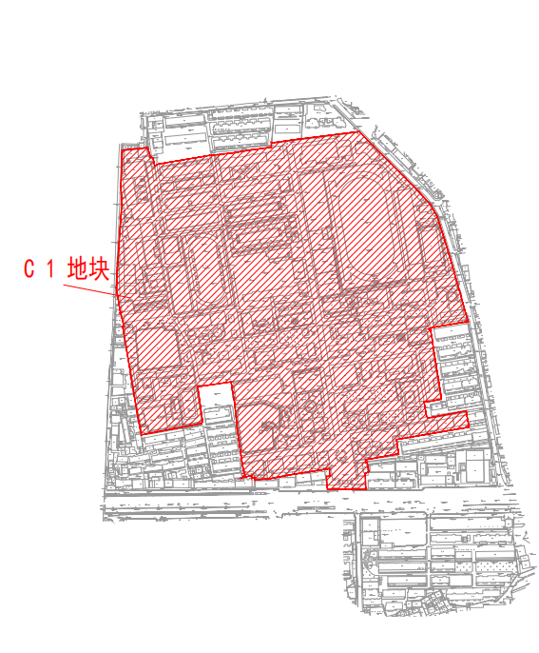

**地块分布图**

为做好我校青山湖校区雨污分流改造工作，需对C1区域，总面积约为240000平方米（约360亩）进行施工图设计（报价单位须具备市政专业乙级以上设计资质），详见《设计任务书》。

**二、相关情况说明**

1.服务单位必须配合做好项目报批报建、控制价编制及审核、施工配合等工作；

2.本项目采用总价包干合同。服务单位提交经我校及政府主管部门确认的设计成果后30个工作日（起算日为我校收到被委托方提交完整的付款申请材料当天）内，我校向服务单位支付合同价款的70%；剩余30%的合同价款在该项目所在排水单元通过验收后30个工作日内支付。

3.工期：收到我校“服务单位确认通知”后21日内完成全部工作。

**三、报名截止时间及材料要求**

（一）报名截止时间：2023年9月16日17:00（以报名材料投递时间为准）。

（二）材料要求：以快递方式提供以下材料的复印件一份（A4规格、双面印刷装订成册，封面加盖单位公章）。

1．企业法人营业执照副本复印件，复印件应能清晰地反映企业经营范围等情况；

2．税务登记证及组织机构代码复印件（已办理三证合一无需提供）；

3．银行开户许可证复印件；

4．法定代表人身份证复印件；

5．法定代表人授权书原件（报名代表是法定代表人的无需提供）；

6．设计资质证书材料复印件；

7．报价一览表；

8. 其他相关文件资料（如联系方式等）。

以上材料均需加盖单位公章并装袋密封（盖骑缝章），材料要齐全规范，否则拒绝报名，或报名无效。

1. **联系人：**项目咨询、入校报备，徐老师，13617080365。

五、材料邮寄地址：南昌市东湖区北京西路437号江西师范大学青山湖校区徐老师（收），13617080365，邮编：330027。

附件：江西师范大学青山湖校区雨污分流改造项目设计任务书

江西师范大学基建管理处

2023年9月11日